TFG

Uso del videojuego como método divulgativo:

De lo que aconteció en la muy noble, leal y antigua villa de Valencia de Alcántara en 1497 y de lo que en la época se habló

Objetivo: desarrollar un juego divulgativo para niños y/o adolescentes de entre 12 y 14 años (con la posibilidad de hacer una versión para adolescentes y jóvenes entre 14 y 18 años).

Idea: ser un bufón ‘velasquillo’ (de los Reyes Católicos) que viaja por la comarca anunciando el casamiento real (va de lo general a lo concreto) hasta llegar a Valencia de Alcántara donde narra los hechos y se reencuentra con sus señores.

Juegos referencia
Assassins Creed. Saga de recreaciones históricas, en la que, según el juego, se sitúa en una época u otra, adecuándose al contexto de esta. En el caso de la imagen hace referencia al Assassins Creed 2, el cual tiene lugar en el Renacimiento (misma época del juego idea) en Italia.
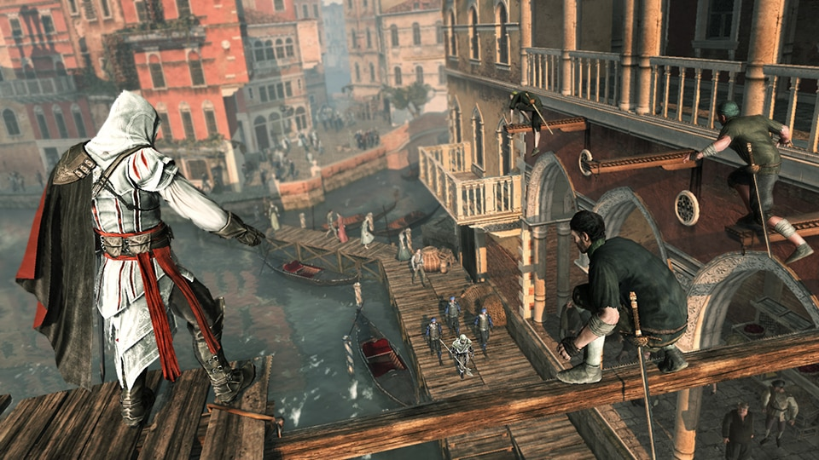

La Tierra Media: sombras de guerra. Juego ambientado en la época medieval y, pese a ser un juego con temática de fantasía puede venir bien respecto a los paisajes y las ropas.
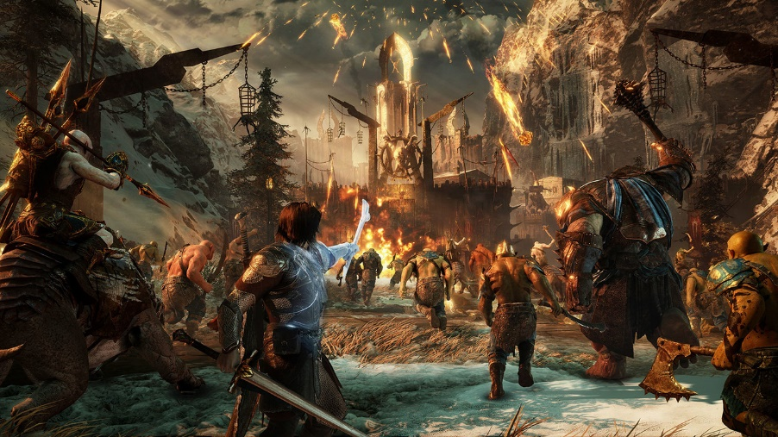
Libertus. Ruta hacia la Libertad. Pese a estar ambientado en una época anterior, sigue siendo un juego histórico en el que, aunque versionados, aparecen personajes reales.
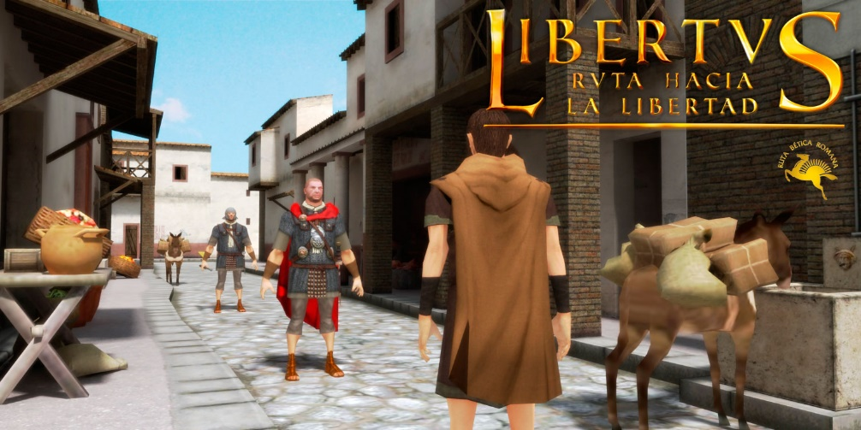

Kingdom Come: Deliverance. Otro juego ambientado en la época medieval, en el que se muestra la cruda realidad en la que vivía el pueblo llano, saqueos, invasiones sin motivo y venganzas familiares.
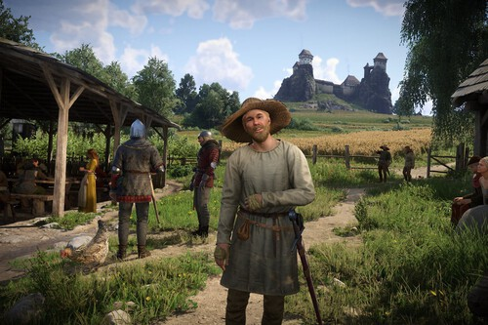
Octopath Traveler. Juego que mezcla el 2D de los personajes con el 3D de los escenarios, cosa que se quiere recrear en el juego.
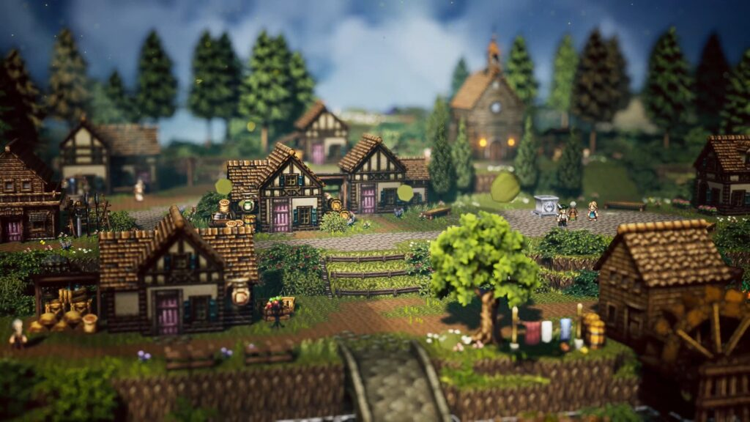
Anno: Mutationem. Al igual que la referencia anterior, mezcla 2D con 3D entre personajes y escenarios


Ruta del bufón
TUTORIAL Portugal Convento de Nossa Senhora do Spinheiro
- Medina del Campo Palacio Testamentario
- Segovia Ciudad clave donde Isabel fue proclamada Reina de Castilla en la iglesia de San Miguel y en cuya Alcázar se refugió.
- Ávila Arévalo (Ávila): Lugar de la infancia de Isabel la Católica, donde se retiró junto a su madre, Isabel de Portugal, tras la muerte de Juan II. Tordesillas (Valladolid): Lugar destacado donde se firmó el famoso Tratado de Tordesillas en 1494, que dividió el Nuevo Mundo entre Castilla y Portugal. El Tiemblo (Ávila): Escenario de los Toros de Guisando, donde en 1468 Enrique IV reconoció a su hermana Isabel como heredera del trono de Castilla. Ciudad fuertemente unida a la monarquía, con un pasado medieval que la convirtió en lugar de seguridad.
- Toledo Centro religioso y político. Los Reyes Católicos construyeron el monasterio de San Juan de los Reyes como mausoleo real y símbolo de su poder.
- Guadalupe Aunque hoy extremeña, el Real Monasterio de Santa María de Guadalupe fue un lugar de inmenso fervor religioso para los Reyes Católicos, visitado en momentos clave como la guerra de sucesión y tras el descubrimiento de América
- Valencia de Alcántara lugar del casamiento

Descripción breve del concepto
Un bufón de la corte de los Reyes Católicos ha sido encargado de transmitir la noticia del casamiento real entre la Infanta Isabel de Castilla y el Rey Don Manuel “El Afortunado” de Portugal por las tierras castellanas. Un camino lleno de puzles, descubrimientos, exploración y anuncios, donde hasta el más mínimo detalle puede enseñar al jugador acerca de las tierras en las que se encuentre, así como de la vida de los vecinos del pueblo.

Descripción breve de la historia y los personajes

Historia breve
Ginés es un viejo escritor, casi ciego, del siglo XV, que va narrando los diferentes hechos que se van entrelazando a lo largo de la historia.
Por una parte, Benjamín es un bufón al cual la fortuna no siempre le ha sonreído. Fue el aprendiz del bufón predilecto de sus Majestades, los Reyes Católicos y ahora que ha crecido y tras vivir en la corte durante años es el encargado por parte de estos de anunciar la gran nueva: el enlace real entre la Infanta Isabel de Castilla y el Rey Don Manuel “El Afortunado” de Portugal por el extenso reino castellano. A la vez que va anunciando dicho casamiento, Benjamín tendrá que lidiar con fantasmas del pasado y descubrir nuevos intereses, que hasta el momento no sabe determinar el tipo.
Por otra parte, la boda transfronteriza no es algo que se pase por alto, ya que sin ella la historia no existiría. Las dudas de Isabel y la preocupación de Manuel por la expulsión de los judíos están a la orden del día.
Pero no es la realeza en torno a lo que gira toda la historia. Un grupo de cómicos, un vendedor de brebajes, la bruja del pueblo o incluso el propio heraldo tienen algo que contar que sea relevante para Benjamín, quien a medida que va anunciando el enlace real tendrá que ir recopilando toda la información necesaria si quiere salvar su vida.

Breve descripción de los personajes
Ginés el Escritor. Viejo escritor del Siglo XV. Ciego en su mayoría y usuario de un bastón para guiarse. Es el encargado de entrelazar las diferentes historias que se van sucediendo.
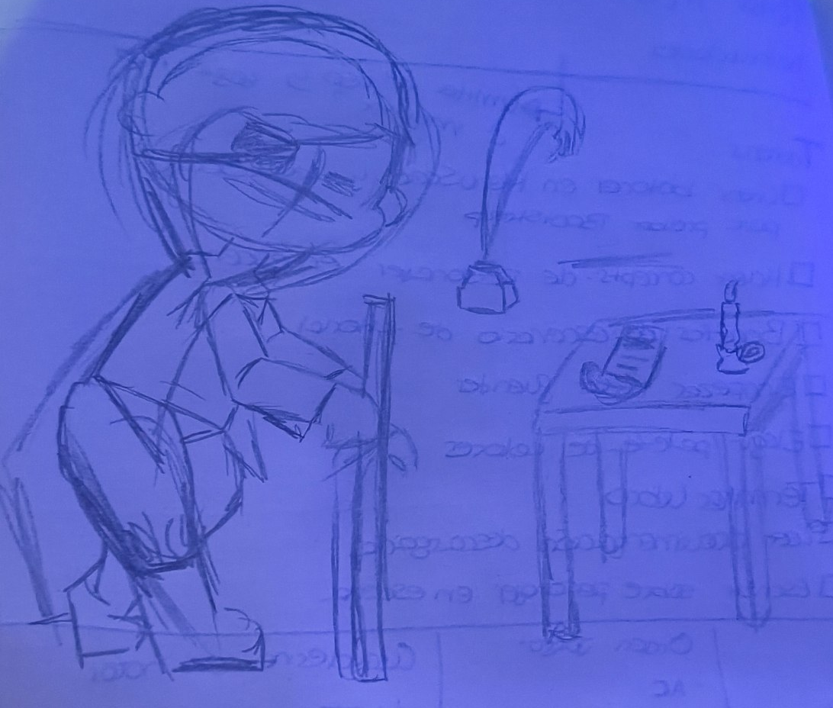
Arlequino. Mentor de Benjamín y líder de una compañía de cómicos famosa de la época. Comenzó su servicio en la corte, pero tras conocer a Colombina y enseñar al bufón todo lo que sabía decidió abandonar sus privilegios.
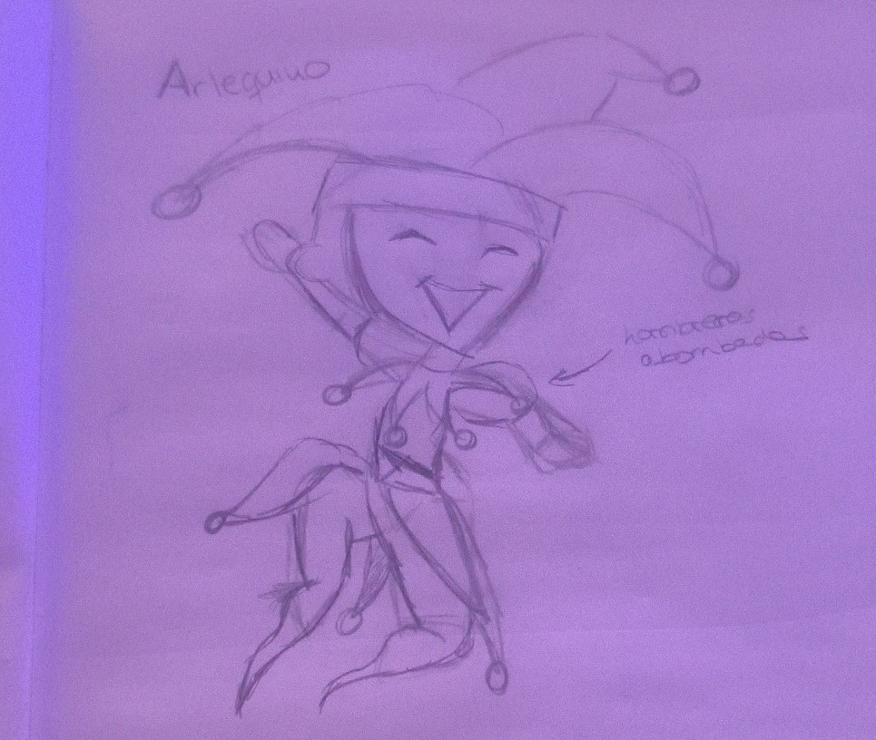
Benjamín el Bufón. Protagonista de la historia y personaje jugable. Persona de carácter pícaro y burlón, curioso ante cualquier situación y muy habilidoso con las manos.
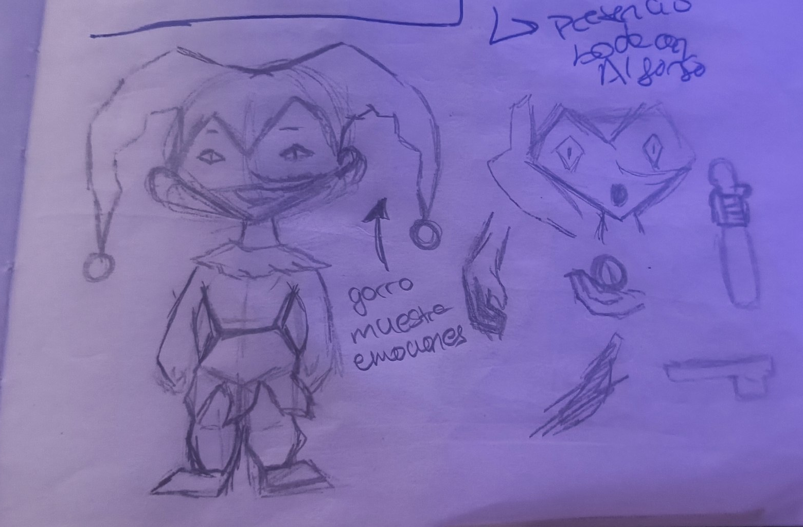

Infanta Isabel. Princesa de Castilla y Aragón, hija de los Reyes Católicos. Con el mismo temperamento que su madre y negada a casarse inicialmente. La profesión de su fe es algo muy característico de su personalidad.
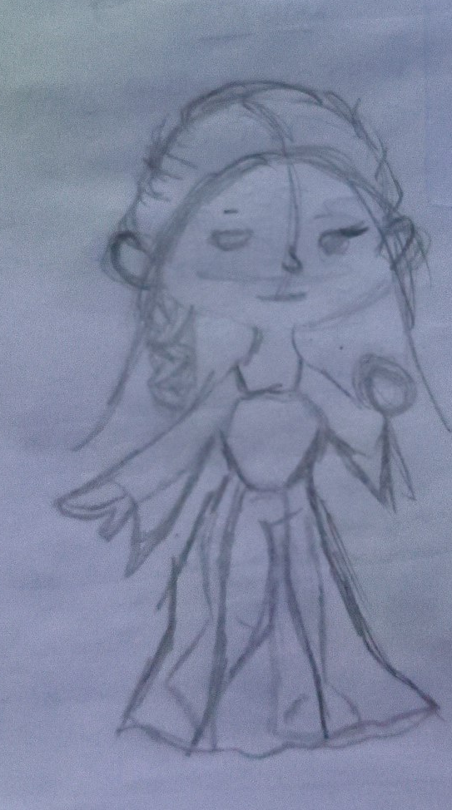
Alfonso. Rey de Portugal y primer marido de Isabel. Su aparición es breve durante la boda de ambos.
Heraldo
Don Manuel
Reyes Católicos
Enamorados ver cómo gestionar
Alcalde
Obispo de Salamanca
Beatriz
Criados
Inquisición
NPCs soldados, criados, aldeanos, cortesanos
Compañía de cómicos
Vendedor de brebajes
Bruja
Cortesanas
Soldados: NPCs sin importancia, cada uno tiene en su escudo el blasón/símbolo/como se diga del país al que pertenecen
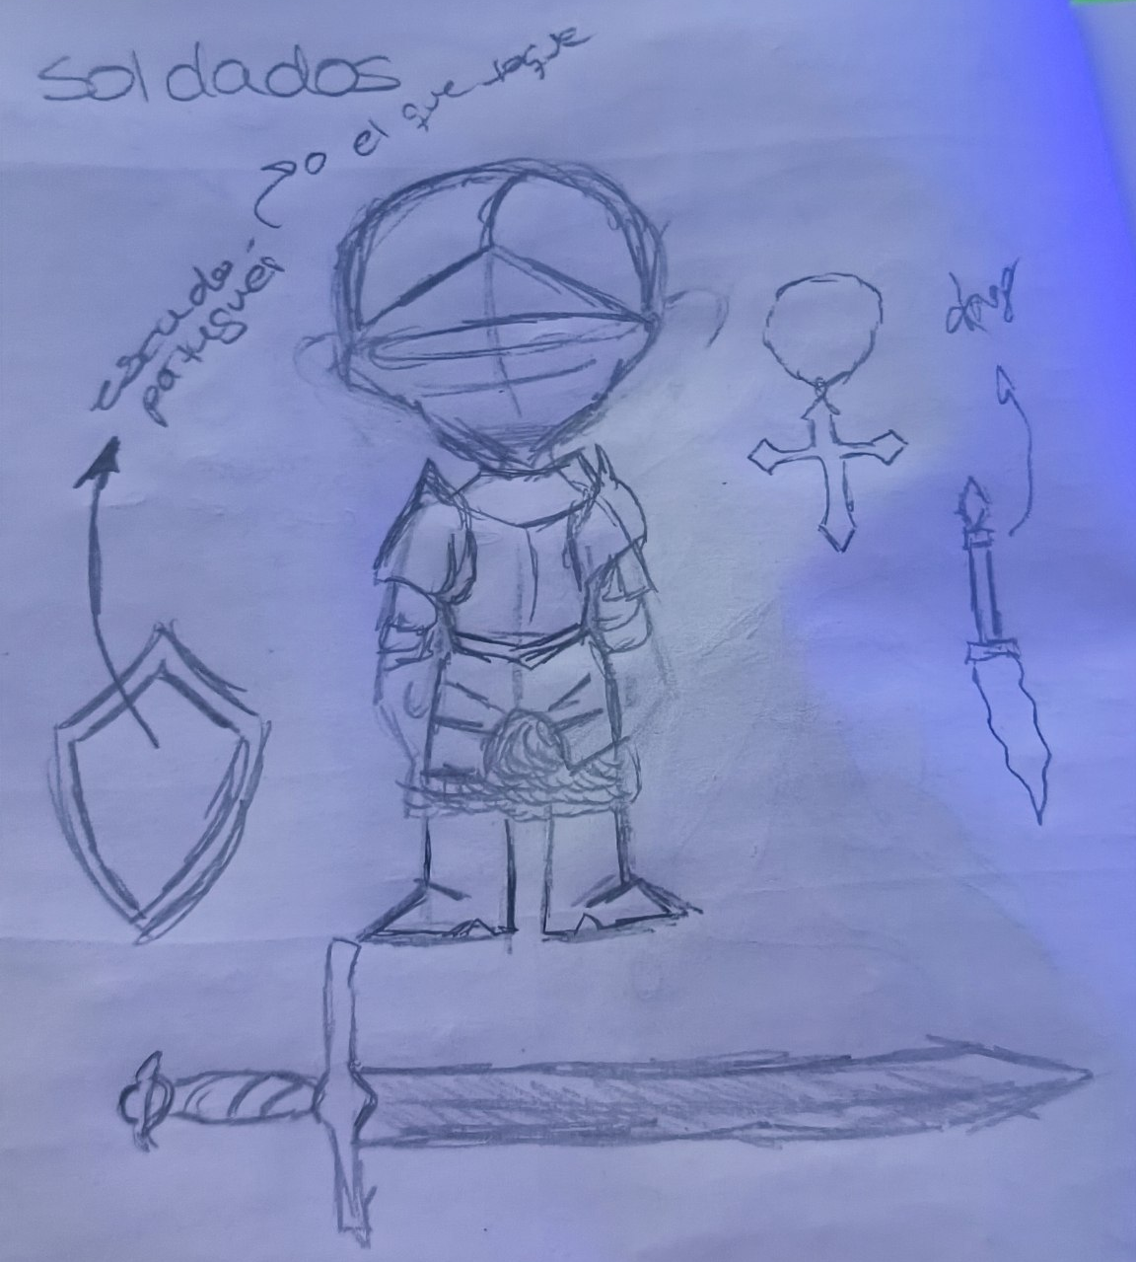

Fases del proceso

Fase 1 – Conceptualización y planificación
Fase de situar, definir ubicaciones y personajes por capítulos

Estructura narrativa
Pequeña cinemática de Ginés el escritor presentándose y contextualizando

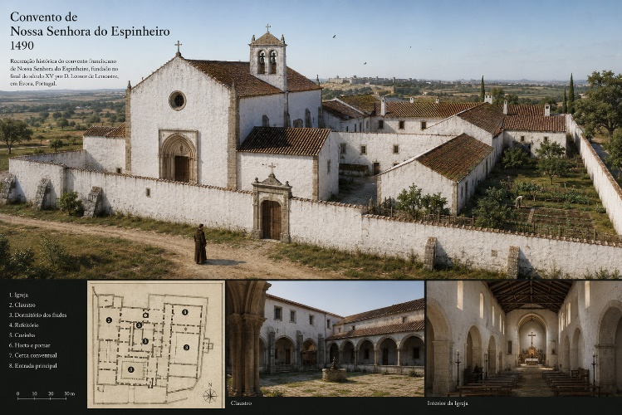
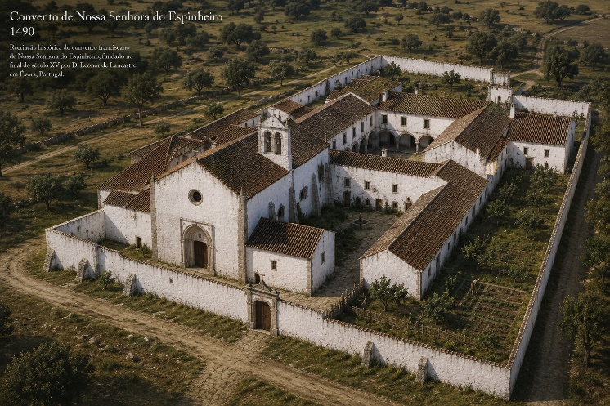
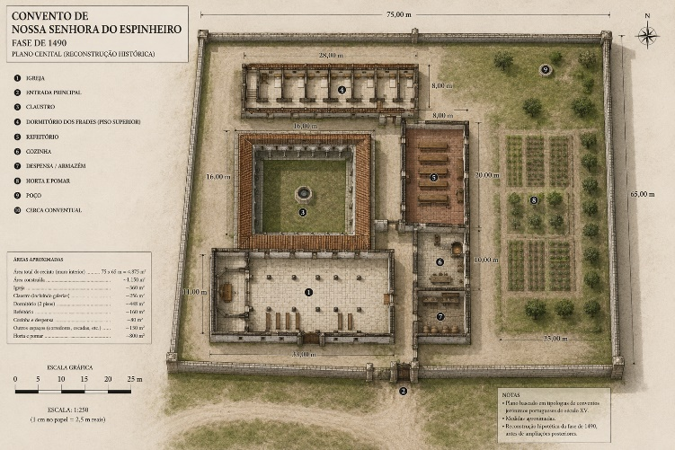
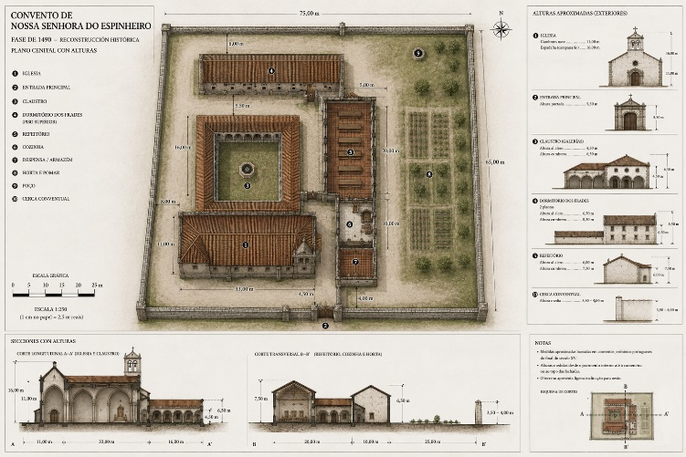
Localizaciones y escenarios
Made by IA

GUION
GINÉS: Debiera antes de empezar, pues la ocasión lo merece, al buen lector contar lo que en su mano sostiene.
De una obra se trata, y un servidor el escritor, Ginés es mi nombre y le acompañaré durante la ficción.
Mas de ficción no se habla, pues los hechos sucedieron, allá por 1497 pero no nos adelantemos.
La infanta Isabel es sobre quien va esta historia, pero será un fiel bufón el que cuente las sus memorias.
Acompañarle fiel lector en esta intrépida aventura, donde hay puzles, exploración, misterio y de ello no cabe duda.
Fundido en negro y comienzo de la siguiente escena
Pasillo/plazoleta llena de gente, bufón en una punta y Arlequino en la otra
ARLEQUINO: ¡Vamos mi pequeño aprendiz! ¡Utiliza W, A, S, D para venir hacia mí!
Comienza a andar por el espacio
ARLEQUINO: ¡Pero apúrate usando Shift, que vamos a llegar tarde al enlace real!
Corre xd
ARLEQUINO: Bien muchacho, ahora tenemos que hacernos paso entre los monjes para poder llegar al casamiento, pero mantén tus oídos abiertos, que toda información es útil y nunca está de más almacenarla
Mensaje de pulsar 1 para ESPIAR
Diálogos de gente mientras espía
ARLEQUINO: Si te olvidas de lo que escuchaste siempre puedes ir a tus notas pulsando TAB
Siguen avanzando hacia el lugar de la boda hasta topar con unos soldados
ARLEQUINO: Buenas tardes tengas vuesas mercedes. ¿Serían tan amables de dejarnos pasar tanto a mí como a mi joven pupilo al lugar de la celebración? Hemos sido invitados para amenizar el enlace de sus jóvenes majestades.
SOLDADO 1: Tenemos la orden de no dejar pasar a nadie, mas algo de amenización siempre viene bien. Toca para nosotros y ya de aquí no os movéis.
ARLEQUINO al bufón: Dicen que la música amansa a las fieras pues es la hora de demostrarlo. ¿Quieren música? Pues gracias a ella nos dejarán pasar.
Mensaje de pulsar 2 para ENGATUSAR
Los soldados se duermen y pasan a la sala donde está teniendo lugar el enlace
ARLEQUINO: Mira Benjamín, allí al principio de la sala se encuentra nuestra princesa la Infanta, tan bella como su madre, pero mucho más jovial. Acércate joven para presentar tus respetos a la joven pareja, mas no se te olvide todo lo ya aprendido.
Puzle primera interacción con la Infanta quien le dice que como osa presentarse con las manos vacías y que tiene que volver con un regalo digno de una princesa. El jugador mediante el espionaje y engatusar a los npcs tendrá que encontrar dicho regalo, que acabará siendo un collar de perlas, teniendo que encontrar la información, los materiales y montarlo

